“SUN楽区 Free-Spirit Rally”チェックポイント
【第三学区の名所や文化財ポイント】
第三学区には数多くの名所や文化財が点在します。回ってみてね。「クエスチョン」があるチェックポイントの問題に正解するとポイントが加算されるよ！
※写真を撮ったら１ポイント、写真を撮ってクエスチョンに回答したらさらに３ポイント
ポイント | チェックポイント名 | 【クエスチョン】  正解したら３ポイント加算だよ。
写真を撮ったら１ポイント  問題に正解したらさらに３ポイント | 荘内神社（大鳥居）  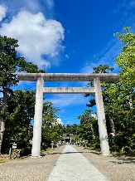 | 鳥居の近くにある「遠河原の〇〇〇」根幹部  の〇〇〇って何？（３文字）
写真を撮ったら１ポイント  問題に正解したらさらに３ポイント | 荘内神社  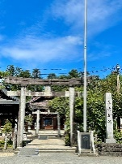 | 荘内神社では酒井家（さかいけ）の歴代の藩主から４人の方が御祭神としてまつられています。初代、二代、三代、あと１人は〇代？（１文字）  この写真の場所の近くに答えがあるよ。
写真撮影で１ポイント | 大寶館  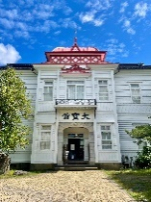 | 毎週水曜日はお休みだよ。
写真撮影で１ポイント | 藩校・致道館  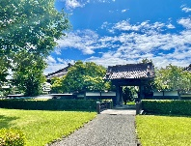 | 毎週水曜日はお休みだよ。
写真撮影で１ポイント | 丙申堂（薬医門）  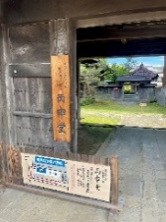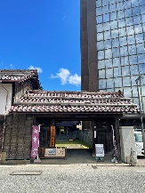 | 門より中に入ると入館料が必要になります。  「薬医門」（約200年前の武家門）は中に入らなくても見えるよ。
写真を撮ったら１ポイント  問題に正解したらさらに３ポイント | 旧荘内藩七つ蔵跡  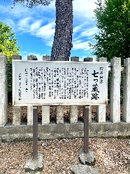 | 案内板の中に「七つの蔵はそれぞれ〇〇に奥行きを持ち…」と書いてあるよ。  〇〇に入る文字を書いてね。（２文字）
写真を撮ったら１ポイント  問題に正解したらさらに３ポイント | 馬場町のタブノキ  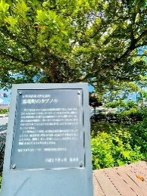 | タブノキの近くに歴史上の人物の碑があります。「敬天愛人」の言葉で知られるこの人の名は？西郷〇〇翁の〇〇を書いてね。（２文字）
写真を撮ったら１ポイント  問題に正解したらさらに３ポイント | 鶴岡カトリック教会天主堂  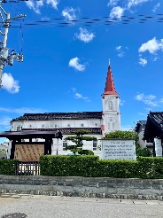 | 案内板の文章に「ヨーロッパ中世期頃に建築された〇〇〇〇〇様式をもつ教会」とあります。  〇〇〇〇〇に入る文字は？（５文字）
写真を撮ったら１ポイント  問題に正解したらさらに３ポイント | 松本十郎頌徳碑  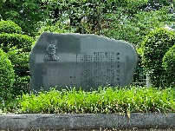 | 図書館の敷地にあります。  松本十郎翁は「明治２年、開拓使判官として〇〇に赴任」と碑にあります。〇〇の地名は？（２文字）
写真を撮ったら１ポイント  問題に正解したらさらに３ポイント | 大督寺  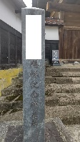 | このお寺はみんな大好き「〇〇〇〇発祥の地」だよ。〇〇〇〇は何かな？（４文字）
写真を撮ったら１ポイント  問題に正解したらさらに３ポイント | お山王はん  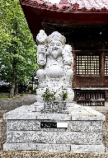 | 「〇〇〇のお歳夜」でおなじみの〇〇〇。  2021（令和３）年12月９日に建立されたこの像は誰の像？（３文字）

【第三学区にあるものチェックポイント】
このポイントは写真撮影のみで各３ポイントもらえるよ！
チェックポイントの写真
大部公園（城北町）  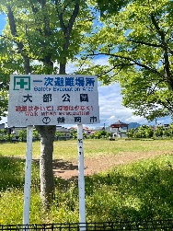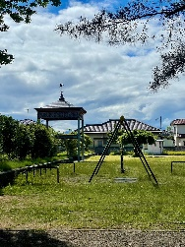 | とりのす公園（城北町）  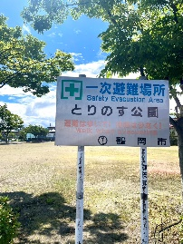
東新斎町広場  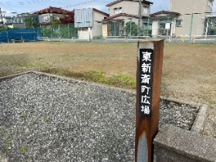 | キッズドームソライ（北京田下鳥ノ巣）  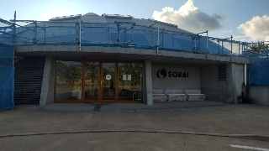
日和田公園（日和田町）  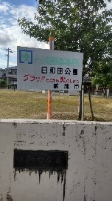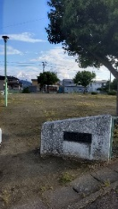 | 宝田体育館（宝田一丁目）  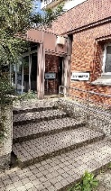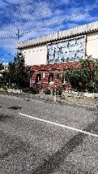
日本国公園（大宝寺）  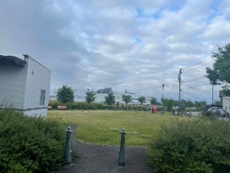 | 茅原公園（茅原）  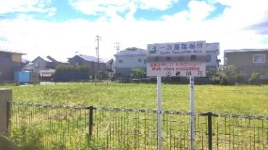
やすらぎ公園（茅原）  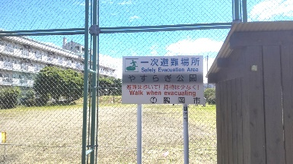 | 錦町公園（錦町）  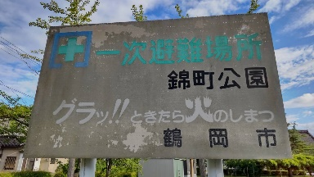

【ここはどこ？ シークレットポイント】
写真を撮って５ポイント、名前がわかったらさらに５ポイント！高得点がねらえるぞ！
ポイント№ | シークレットポイント画像 | 所在地（町名） | ヒントページはこちら
S-1 | 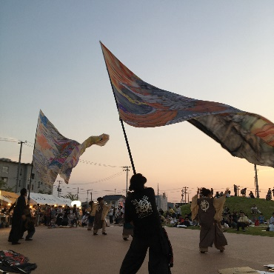 | 茅原 | ヒントページのQRコード↓  「景色・風景」、「イベント・お祭り」の投稿画像を見てね！  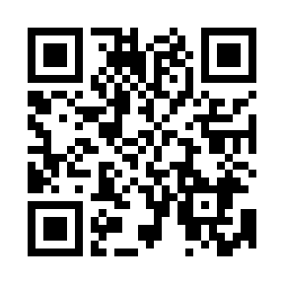
S-2 | 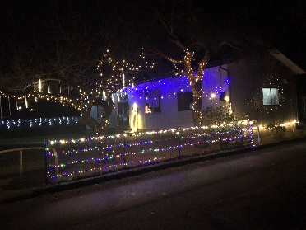 | 新形町
S-3 | 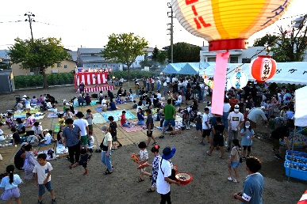 | 新形町
S-4 | 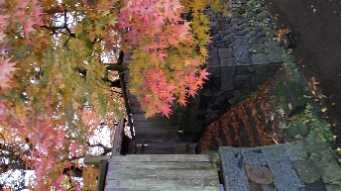 | 泉町
S-5 | 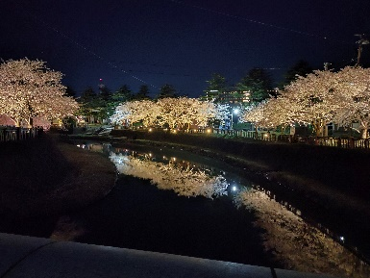 | 泉町
2023年のスマホ・フォトイベントで投稿いただいた写真の中からポイントを設定しました。
ヒントはQRコードから入った３コミのホームページにあるよ。

